Pannon Egyetem

Műszaki Informatikai Kar

Villamosmérnöki és Információs Rendszerek Tanszék

Mérnökinformatikus BSc

**SZAKDOLGOZAT**

**VR játék fejlesztése memória javítására**

**Vörös Bálint Miklós**

Témavezető: Szabó Patrícia

2024/2025

Témakiírás

A szkennelt formában megkapott témakiírás beillesztése a dolgozatba.

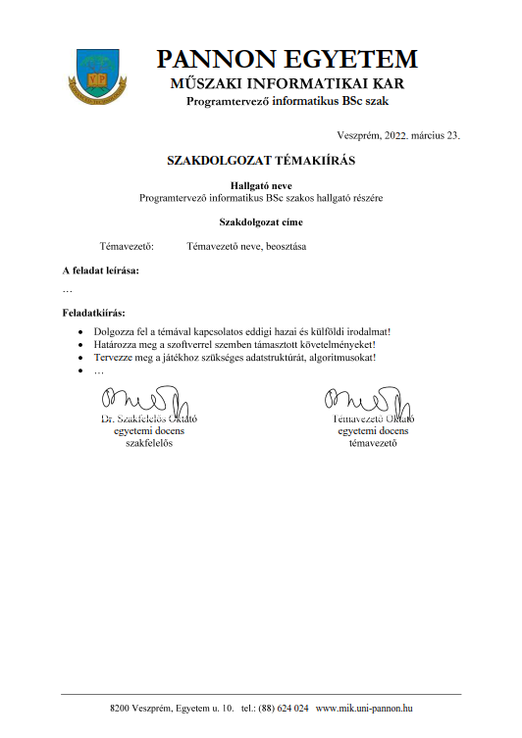

Hallgatói nyilatkozat

Alulírott Vörös Bálint Miklós hallgató kijelentem, hogy a dolgozatot a Pannon Egyetem Műszaki informatika tanszékén készítettem a Mérnökinformatikus végzettség megszerzése érdekében.

Kijelentem, hogy a dolgozatban lévő érdemi rész saját munkám eredménye, az érdemi részen kívül csak a hivatkozott forrásokat (szakirodalom, eszközök stb.) használtam fel.

Tudomásul veszem, hogy a dolgozatban foglalt eredményeket a Pannon Egyetem, valamint a feladatot kiíró szervezeti egység saját céljaira szabadon felhasználhatja.

****Dátum: Veszprém, [2024 december nap]

*Vörös Bálint Miklós*

Témavezetői nyilatkozat

Alulírott <<témavezető neve>> témavezető kijelentem, hogy a dolgozatot *<<*hallgató neve*>>* a Pannon Egyetem <<tanszék neve>>én készítette <<végzettség>> végzettség megszerzése érdekében.

Kijelentem, hogy a dolgozat védésre bocsátását engedélyezem.

Dátum: Veszprém, [év hónap nap]

*<<témavezető neve>>*

Köszönetnyilvánítás

Legfőképpen Szabó Patrícia témavezetőmnek szeretném megköszönni az útmutatást és a segítséget, illetve ezenfelül az eszközök biztosítását a szakdolgozatom elkészítéséhez, emellett persze azt is, hogy mindig elérhető volt és gyorsan választ adott ha szükségem volt valamilyen formában segítségre. Ezenfelül pedig szeretném megköszönni a különböző programozási nyelveket tanító oktatóknak, hogy megtanították nekem az alapokat, amely segítségével sikeresen eltudtam készíteni a projektemet.Tartalmi összefoglaló

**VR játék fejlesztése memória javítására**

A feladatom során 2 darab VR technológiával megvalósított játékot hoztam létre amelyek segítségével fejleszhetjük illetve javíthatjuk a memóriánkat. A két játék egy bevásárló lista játék amelyben lényegében az előre elkészített bevásárló lista elemeit kell egy kosárba tennünk a másik pedig egy Simon játék ahol a 4 színes gömb felvillanási sorrendjét kell leutánoznunk. Megoldási módnak a C# programozási nyelvet választottam és a Unity játékfejlesztő motort választottam. A VR headset amihez a játék lett fejlesztve egy Oculus Meta Quest 2 hardver amihez XR toolkitet használtam a játékbeli mozgás megvalósításához. A szakdolgozat során sikerült megvalósítanom 2 játékot amelyek alkalmasak a mindennapi használatra illetve pozítiv hatással Vannak mindenkire akiknek esetleg valamifajta próblémája van a memóriájával.

**Kulcsszavak:** VR, C#, memória, Oculus, Simon játék, Bevásárló lista

Abstract

**Developing a VR game to improve memory**

In my project, I created 2 games using VR technology to improve our memory. The two games are a shopping list game where you essentially have to put items from a pre-made shopping list into a basket and a Simon game where you have to copy the order of the 4 colourful orbs. I choose the C# programming language and the Unity game engine as my go to. The VR headset where the game was developed is an Oculus Meta Quest 2 (hardware (VR headset) and the tool I used is the XR toolkit to implement the in-game movement. During the process I managed to create 2 games which are suitable for everyday use and have a positive effect on everyone who might have some kind of memory problem.

**Keywords:** VR, C#, memory, Oculus, Simon game, Shopping list

Tartalomjegyzék

Jelölésjegyzék 9

1. Bevezetés 10

1.1. Feladat leírása 10

1.2. Játék típusok 10

1.2.1. Simon játék 11

1.2.2. Bevásárlólista játék 11

1.2.3. Hagyományos memóriajáték 11

1.3. Időbeosztás 12

2. Versenytárselemzés 12

2.1. Enchance VR 12

2.2. Water Bears VR 13

2.3. -Librarium 14

2.4. Labyrinth VR 15

3. Fejlesztői környezet 15

3.1. Bevezetés 15

3.2. Github 15

3.3. Blender 16

3.4. Github Copilot 17

3.5. Unity 17

3.5.1. OpenXR 18

3.5.2. XR ToolKit 19

3.5.3. C# 19

3.5.4. Oculus Quest 2 19

3.6. MYSQL 20

4. Alkalmazás bemutatása 21

4.1. Memória játékok 22

4.1.1. Simon game 22

4.1.2. A bevásárló játék első feladata 23

5. Funkciók bemutatása 25

5.1. Mozgatási funkciók 25

5.1.1. Kéz mozgatás 25

5.1.2. Tárgy felvételi animáció 25

5.1.3. Teleportálás 26

5.1.4. Kamera mozgás (pillanat vagy folytonos) 27

5.1.5. Játékválasztó menü 27

5.1.6. Simon Játékhoz tartozó kódrészletek 28

5.1.7. Bevásárló lista játékhoz tartozó kódok 31

6. SQL adatbázis 33

6.1. Adatbázis Elemei: 34

Irodalomjegyzék 37

Mellékletek 39

Ábrajegyzék 40

Táblázatjegyzék 41

Jelölésjegyzék

|  |  |
| --- | --- |
| VR: | Virtual Reality (virtuális valóság) |
| LTM: | Long Term Memory(hosszú távú memória) |
|  |  |
|  |  |
|  |  |
|  |  |
|  |  |

# Bevezetés

A szakdolgozatom keretein belül egy virtuális valóság alapú (VR) játék kerül megvalósításra, amely a memória javítására szolgál.

A játék elkészítésének szükségességét abban látom, hogy az emberi memória az idő előrehaladtával folyamatosan romlik, egyre gyakoribb a memóriát érintő betegségek kialakulása az időskorban, mint például az Alzheimer-kór vagy a demencia. Emlékeink tesznek olyanná minket, amilyenek vagyunk, formálnak minket, személyiségünket. Emlékeink elvesztése olyan, mintha saját életünkből veszítenénk el egy darabot. Ezért egyre több embert foglalkoztat a kérdés, hogy lehetséges a folyamat lassítása, illetve akár teljes mértékű megállítása. Mi magunk is tehetünk ennek megakadályozása, lassítása érdekében különböző memóriajavító játékok segítségével.

Szakdolgozatom témájául a memória javítására szolgáló játékgyűjtemény létrehozását választottam. A téma igen időszerűnek és hasznosnak mondható mivel az emberi memória romlása mindenkire vonatkozik így célközönsége mindenkire kiterjedhet. Célomnak tűztem ki egy már ismert memória játékokból álló gyűjtemény létrehozását, ami virtuális térben vetíti elénk ezeket a játékokat.

## Feladat leírása

Feladatom során elkészítek VR segítségével egy szoftvert, amiben több memória javítására szolgáló játék kerül megvalósításra.

A játékokban különböző nehézségi szintek lesznek elérhetőek. A könnyű szint a legtöbb ember számára könnyedén megoldható feladatoktól áll, a nehezebb szint pedig komplexebb feladatokból, amelyek egyre több odafigyelést, illetve memorizálást igényelnek. A játékok egy virtuális térben lesznek elérhetőek, amiben a kontrollerek segítségével vándorolhatunk, illetve azok segítségével válaszhatjuk ki a kívánt játékot, emellett a nehézségi szintet is. Az eredményeket egy eredményjelző segítségével jelenítjük meg a felhasználó számára, illetve nyomon követhető a memória javulása is. Az eredmények nehézségi szint szerint megtekinthetőek, így a felhasználók egy átfogóbb képet kaphat a rehabilitációról.

Az alkalmazásban választható gyűjteményben az ismertebb memóriát javító játékok kerültek be, amelyeknek elismerten javító hatása van az emberi memóriára, ezzel is elősegítve a javulás folyamatát a lehető legrövidebb időtartam alatt. A játékban nyomon követhetjük a játszott óráink számát, illetve a teljesített szintek számát is.

## Játék típusok

3 különféle játéktípus kerül megvalósításra, amikről a játék elindítása előtt kaphatunk tájékoztatást.

### Simon játék

Egy rövidtávú memóriát fejlesztő elektronikus játék. A játék során egy tárgyat látunk magunk előtt, ami fények és hangok sorozatát hozza létre, amit a felhasználónak ismételnie kell. Ha a felhasználónak sikerül, haladhat tovább a következő szintre, de ha

nem sikerül akkor a játék véget ér. A játék során egy kör vagy négyzetalakú eszközön négy színes gombot láthatunk, ahol mindegyik gomb egy adott hangot ad ki, amikor a felhasználó megnyomja vagy aktiválja a készüléket. A játék egy fordulója abból áll, hogy a készülék véletlenszerű sorrendben világít, majd a játékosnak gombok megnyomásával kell reprodukálnia a sorrendet [1].

### Bevásárlólista játék

Egyfajta bevásárlás szimuláció, a játék lényegében arról szól, hogy a játékos nehézségi szinttől függően kap egy listát, ami tartalmazza a megvásárlandó termékek listáját és azok mennyiségét. A felhasználónak egy polcról kell levennie a termékeket, amelyek levétel után megjelennek a kosárban, illetve az eredeti helyén újra megjelennek. A játék egy szintjének akkor lesz vége, ha a játékos minden elemet a bevásárlólistáról a kosárba helyez ezután pedig folytathatja a következő szinttel. Minden szinten van egy megadott idő, ami alatt teljesíteni kell a feladatot vagy a játék véget ér. A rendelkezésre álló idő a nehézségi szint növekedésével csökken, illetve a lista mérete is ezzel párhuzamosan bővül.

### Hagyományos memóriajáték

A memóriajáték két- vagy többszemélyes, kártyákkal játszható, puzzle jellegű táblajáték. A győzelemhez az összes párt meg kell találni. A memóriajáték táblásnak minősül, de a valóságban kártyával, leginkább gyerekek szokták játszani, célja, hogy próbára tegye a játékosok emlékezőképességét. A játékosok előtt a nehézségtől függően nagyságát változtató téglalap található, ahol memóriakártyák találhatóak hátlapjukkal felfelé. A játékos választ egy kártyát ezt a szoftver felfordítja, ahol a felhasználó láthat egy szimbólumot ezután választania kell még egy kártyát, amin szintén láthat egy szimbólumot, ha a két szimbólum egyezik akkor a kártyák kikerülnek a téglalapból ezután a játékos újraválaszthat. A játék véget ér, ha a játékos az összes kártya párját megtalálja ezután tovább léphet a következő szintre. Minden körben a felhasználónak meghatározott ideje van a kártyák párosításához, ha az idő letelik a játék véget ér.[2]

## Időbeosztás

|  |  |  |  |  |  |  |  |  |  |  |  |  |
| --- | --- | --- | --- | --- | --- | --- | --- | --- | --- | --- | --- | --- |
| Megnevezés/Hónap | 1 | 2 | 3 | 4 | 5 | 6 | 7 | 8 | 9 | 10 | 11 | 12 |
| Irodalomkutatás |  |  |  |  |  |  |  |  |  |  |  |  |
| Versenytárselemzés |  |  |  |  |  |  |  |  |  |  |  |  |
| Modellezés |  |  |  |  |  |  |  |  |  |  |  |  |
| Fejlesztés |  |  |  |  |  |  |  |  |  |  |  |  |
| Simon játék |  |  |  |  |  |  |  |  |  |  |  |  |
| Bevásárlólista játék |  |  |  |  |  |  |  |  |  |  |  |  |
| Adatbázistervezés |  |  |  |  |  |  |  |  |  |  |  |  |
| Dokumentáció |  |  |  |  |  |  |  |  |  |  |  |  |
| Tesztelés |  |  |  |  |  |  |  |  |  |  |  |  |

# Versenytárselemzés

A versenytársak elemzése során olyan játékokat próbáltam keresni, amelynek tematikája, illetve célja az enyémhez hasonló, illetve játékmenete ugyanúgy jótékony hatással van az emberi memória javítására különböző módokon.

## Enchance VR

1. ábra: Enchance Vr képernyő képe

Az Enchance VR egy ingyenes játékkönyvtár, amely korcsoporttól független. Ebben az alkalmazásban találtam legnagyobb hasonlóságot az általam készítettél mivel a játékok nagyon sokban hasonlítanak az enyémekhez. Az alkalmazás 5 darab memóriajavító játékot tartalmaz, amelyekben minden egyes játék során egy 10 perces időtartam alatt kell elvégeznünk a megadott feladatok sorát. Korcsoport szerint van különbség, mivel a játék gyermekek számára készült.

Játékainak listája:

* **Reakció játék:** Gyakorolható a reakció idő növelése, illetve a figyelem is. A cél az, hogy a felhasználó tudja a figyelmét egyik feladatról a másikra továbbítani. Javítja a különböző helyzetekhez való gyors alkalmazkodást és a kognitív képességet is.
* **Emlékfal:** Fejleszti a munkamemóriát és a térbeli emlékezőképességet is. A cél a rövid távú emlékek megtartása hosszabb időre, illetve a visszaemlékezés pontosságának javítása
* **Bújócska:** Fejleszthető vele a térbeli tájékozódásikészsége, pontosabban az auditív térbeli megismerése. A cél az, hogy gyakorlott legyen a közvetlen környezetében lévő hangok forrásának felismerésére irányuló képességeinek fejlesztésében.
* **Pizza építő:** Fejleszti az osztott figyelmet és tervezési készséget. A cél a pizzák elkészítése és megsütése, folyamatosan ahogyan azokat megrendelik a játékban lévő vásárlók.
* **Egyensúly játék:** A motoros irányítási készségeket és az osztott figyelmet célozza meg. A cél az egyre növekvő számú és kombinációjú színes labdák elkapása, amiket a tenyerünkben elhelyezkedő tányérokba tudunk eltárolni. [3][4]

## Water Bears VR

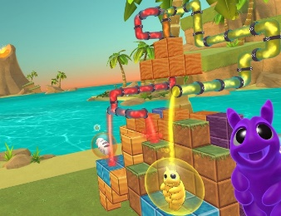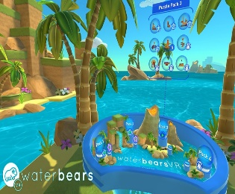

2. ábra: Water Bears Vr képernyőképe

Egy ingyenes játék, ami egyjátékos módban játszható, trópusi témájú rejtvény játék, amely során különböző rejtvényeket kell megfejtenünk. A játék során különböző vízilényeknek kell segítenünk, segítséget nyújthatunk vízfolyások építésével. Egy virtuális térben megvalósított játék, amely különböző rejtvényeket tartalmaz. Tucatnyi rejtvényt oldható meg benne, amelyek nehézségi szintje az előrehaladás folyamán egyre nagyobb kihívást jelent ezért szoftverben pedig korosztályól függetlenül mindenki megtalálhatja a neki kedvező játék típust.[5][6]

## -Librarium

3. ábra: Libarium Vr játék képernyőfotója

Az alkalmazás bevált tanulási módszereket kapcsol össze Vr-technológiával.

Célja a memória fejlesztés középiskolai és felsőoktatásban résztvevő hallgatók számára.

Mint egy interaktív túrán haladnánk végig egy memorizált útvonal mentén egymás után találkozhatunk a szövegben szereplő fogalmakkal. Ily módon a nehezen megjegyezhető szavak térbeli, kevésbé absztrakt tájképpé alakultak át, amelyet az emberek sokkal egyszerűbben meg tudtak ragadni. A VR-alkalmazás elsősorban a vizsgákra való felkészülést szolgálja, és az iskolai és egyetemi hallgatóknak, valamint mindenki másnak szól, aki tanulni szeretne. A nyelvtanuláshoz is hasznosnak gondolják. A fejlesztők szerint a Librarium segítségével elsajátított tudásnak hosszabb ideig is megmaradhat a memóriában, nem csak a következő vizsgáig. A VR headset ráadásul kizárja a zavaró tényezőket, ami állítólag elősegíti a tanulás sikerességét. Ráadásul a VR-” túra” jellege miatt motiválóbb, mint a számítógép vagy a tankönyv előtti magolás.

## Labyrinth VR

4. ábra: Labyrinth Vr képernyőfotó

A játék megpróbálja utánozni az állatkísérletek környezetgazdagítási módszereit. A résztvevők a Labirintus VR játékkal gazdag, vizuális környezetbe merülnek el.

A kutatók különböző memóriamódszerekkel, többek között mnemonikus diszkriminációval tesztelték eredményeiket. Figyelemre méltó javulást mutattak ki a Long Term Memory (LTM)-képességben a Labyrinth VR-karjainkban, egy korábbi kísérletben a fiatal felnőttekéhez hasonló szinteket értek el. Továbbá ezek az előnyök kiterjedtek a nem edzett LTM-re is.

# Fejlesztői környezet

## Bevezetés

A szakdolgozatomat Unity Engine segítségével készítem el, illetve Blender modellező szoftver segítségével pedig a benne megtalálható objektumokat, modelleket. A Unity engine egy videójáték-motor, amely segítségével háromdimenziós, illetve kétdimenziós videójátékokat hozhatunk létre, illetve egyéb interaktív jellegű tartalmakat, mint például látványtervek vagy valós idejű animációk. A programozási nyelv pedig amelyet a Unity támogat a C# nyelv, amit a Microsoft a .NET keretrendszer részeként kifejlesztett objektum orientált programozási nyelvként ismerhetünk.

## Github

A Git egy elosztott verziókezelő rendszer, amelyet főként szoftverfejlesztés során használnak a kódbázis kezelésére. A Git lehetővé teszi a fejlesztők számára, hogy nyomon kövessék és ellenőrizzék a kódbázis változásait, valamint, hogy több embert is egyszerre dolgozhasson ugyanazon a projektjükön. Git-et eredetileg Linus Torvalds fejlesztette ki a Linux kernel fejlesztéséhez. A Git használata során az egyes változtatásokat (commit-okat) egyedi azonosítókkal látják el, így lehetővé teszik, hogy könnyen visszatérjenek az adott változtatásokhoz, és hogy nyomon kövessék a kódbázis változásait. A szoftver elkészítéséhez én a GitHub-ot használtam. A GitHub egy webes platform, amelyet a fejlesztők használnak a projektkezeléshez és a verziókövetéshez. A GitHub szolgáltatásai között szerepelnek a kód tárolása, a kód verzióinak nyomon követése, az együttműködési funkciók, például a feladatok és problémák nyomon követése, a dokumentáció kezelése és az integrációk. [13]

## Blender

A Blender az ingyenes és nyílt forráskódú 3D-s alkotócsomag. Támogatja a teljes 3D pipeline-t – modellezést, rigging-animációt, szimulációt, renderelést, kompozitálást és mozgáskövetést, sőt még a videoszerkesztést és a játékkészítést is. A haladó felhasználók a Blender Python scripting API-ját használják az alkalmazások testreszabásához és speciális eszközök írásához. A Blender kiválóan alkalmas magánszemélyek és kis stúdiók számára, akiknek előnyös az egységes pipeline és a reszponzív fejlesztési folyamat.

A Blender keresztplatformos, és egyformán jól fut Linux, Windows és Macintosh rendszereken. A kezelőfelülete OpenGL-t használ az egységes élmény érdekében. A speciális kompatibilitás megerősítése érdekében a támogatott platformok listája azokat tartalmazza, amelyeket a fejlesztőcsapat rendszeresen tesztel.

A GNU General Public License (GPL) alatt álló, közösség által irányított projekt lévén a nyilvánosságnak lehetősége van kisebb-nagyobb változtatásokat eszközölni a kódbázisban, ami új funkciókat, gyors hibajavításokat és jobb használhatóságot eredményez. A Blendernek nincs árcédulája, de érdemes részt venni, befektetni és segíteni egy nagy teljesítményű közösségi eszköz fejlesztését.[7]

## Github Copilot

A GitHub Copilot egy mesterséges intelligenciával működő kódkiegészítő eszköz, amely a programozókat segíti azzal, hogy kódsorokat vagy teljes függvényeket javasol beírás közben.

A GitHub által az OpenAI-val együttműködésben kifejlesztett eszköz egy olyan nyelvi modellt használ, amelyet egy hatalmas adathalmazon képeztek ki, amely nyilvános forráskódokat és egyéb engedélyezett forrásokat tartalmaz. A GitHub Copilot közvetlenül integrálódik az olyan fejlesztői környezetekbe, mint a Visual Studio Code, és a felhasználó kódolási stílusához és követelményeihez igazodó, kontextustudatos javaslatokat tesz.

Az eszköz célja a termelékenység javítása a rutinszerű programozási feladatok automatizálásával és a fejlesztők segítésével az összetett kódolási problémák hatékonyabb megoldásában. Különböző programozási nyelveken és keretrendszerekben képes kódot generálni, és az egyszerű kódrészletektől az összetett algoritmusokig széles körű támogatást nyújt. Bár a GitHub Copilotot úgy tervezték, hogy másodpilótaként segítse, nem pedig helyettesítse az emberi kódolókat, arra ösztönzi a fejlesztőket, hogy vizsgálják felül és teszteljék a generált kódot, hogy az megfeleljen az egyedi igényeiknek és megfeleljen a legjobb gyakorlatoknak. A GitHub Copilot jelentős előrelépést jelent a mesterséges intelligencia szoftverfejlesztési folyamatba való integrálásában, elősegítve a kreatívabb és hatékonyabb programozást. [13]

## Unity

A Unity a Unity Technologies által fejlesztett, platformokon átívelő játékmotor, amelyet először 2005 júniusában jelentettek be és adtak ki az Apple Worldwide Developers Conference-en Mac OS X játékmotorként. A Unity egy 2D/3D motor és keretrendszer, amely 2D, 2,5D és 3D játék- vagy alkalmazásjelenetek tervezéséhez biztosít lehetőséget. Azért mondom, hogy játékok és alkalmazások, mert nem csak játékokat, hanem edzésszimulátorokat, elsősegélynyújtó alkalmazásokat és egyéb üzleti célú alkalmazásokat is fejlesztettek már a Unityvel, amelyeknél a 2D/3D térrel kell interakcióba lépni. A Unity lehetővé teszi, hogy ne csak kódon, hanem vizuális komponenseken keresztül is interakcióba lépjünk velük, és exportáljuk őket minden fontosabb mobilplatformra és még sok másra is - ingyenesen. (Van egy pro verzió is, fejletebb, de nem ingyenes. A Unity támogatja az összes főbb 3D alkalmazást és számos hangformátumot, sőt, még a Photoshop .psd formátumát is megérti, így egy .psd fájlt egyszerűen bedobhatsz egy Unity projektbe. A Unity lehetővé teszi az eszközök importálását és összerakását, kód írását az objektumokkal való interakcióhoz, animációk létrehozását vagy importálását egy fejlettebb animációs rendszerrel való használatra, és még sok minden másra.

A Unity sokat dolgozott a platformok közötti támogatás biztosításán, és szó szerint egyetlen kattintással válthatsz platformot, bár az igazsághoz hozzátartozik, hogy jellemzően minimális erőfeszítéseket kell tenni, például integrálni az egyes áruházakkal az alkalmazáson belüli vásárlásokhoz.

**A Unity által támogatott platformok**

A Unity talán legerősebb része a Unity Asset Store, amely vitathatatlanul a legjobb eszközpiac a játékpiacon. Ebben megtalálhatod az összes játékkomponensre vonatkozó igényedet, például grafikákat, 3D modellek, animációs fájlok a 3D modellekhez (lásd a Mixamo tartalmát a boltban, ahol több mint 10 000 mozgás található), hanghatások és teljes sávok, plug-inek - köztük olyanok, mint a MultiPlatform toolkit, amely segíthet a több platform támogatásában -, vizuális szkriptrendszerek, mint a PlayMaker és a Behave, fejlett árnyékolók, textúrák, részecskeeffektek és még sok más. A Unity felülete teljes mértékben szkriptelhető, így számos harmadik féltől származó plug-in közvetlenül a Unity GUI-ba integrálható. A legtöbb, ha nem az összes professzionális játékfejlesztő az eszköztár számos csomagját használja, és ha van valami tisztességes ajánlata, akkor azt ott is közzéteheti. [8]

### OpenXR

Az OpenXR a Khronos nyílt jogdíjmentes API-szabványa, amely natív hozzáférést biztosít a különböző eszközökhöz a virtuális valóság spektrumában. Az OpenXR használatával fejleszthet egy HoloLens 2 vagy Windows Mixed Reality magával ragadó VR headsetet az asztalon. Az OpenXR lehetővé teszi, hogy a kódot a hardverplatformok széles skálája között egyszer megírhatja. Az OpenXR API egy betöltővel csatlakoztatja az alkalmazást közvetlenül a headset natív platformtámogatásához. A végfelhasználók maximális teljesítményt és minimális késést kapnak.[9]

### XR ToolKit

A projekt során a játék elkészítéséhez az XR toolkit nevezetű package-et használtam, amiben megtalálható a kézfejek, illetve a mozgásra alkalmas előre elkészített tool-ok segítségével mozoghatunk a virtuális térben. Az XR Interaction Toolkit csomag egy magas szintű, komponensalapú interakciós rendszer VR- és AR-élmények létrehozásához. Olyan keretrendszert biztosít, amely 3D és UI interakciókat tesz elérhetővé a Unity bemeneti eseményeiből. A rendszer magja egy sor alap Interactor és Interactable komponens, valamint egy Interaction Manager, amely összeköti ezt a kétféle komponenst. Tartalmaz továbbá olyan komponenseket is, amelyeket a helyváltoztatáshoz és a vizuális elemek rajzolásához használhat.[10]

### C#

A C# egy általános célú, több paradigmát támogató, magas szintű programozási nyelv. A C# magában foglalja a statikus tipizálást, az erős tipizálást, a lexikailag skálázott, imperatív, deklaratív, funkcionális, generikus, objektumorientált és komponensorientált programozási diszciplínákat.

A C# programozási nyelvet Anders Hejlsberg, a Microsoft munkatársa tervezte 2000-ben, majd 2002-ben az Ecma és 2003-ban az ISO/IEC nemzetközi szabványként hagyta jóvá. A Microsoft a C# nyelvet a .NET Framework és a Visual Studio programmal együtt vezette be, mindkettő zárt forráskódú volt. Abban az időben a Microsoftnak nem voltak nyílt forráskódú termékei. Négy évvel később, 2004-ben elindult egy ingyenes és nyílt forráskódú projekt, a Mono, amely a C# programozási nyelvhez egy platformokon átívelő fordító- és futtatókörnyezetet biztosított. Egy évtizeddel később a Microsoft kiadta a Visual Studio Code (kódszerkesztő), a Roslyn (fordító) és az egységes .NET platformot (szoftverkeretrendszer), amelyek mindegyike támogatja a C# nyelvet, és ingyenes, nyílt forráskódú és platformközi. A Mono is csatlakozott a Microsofthoz, de nem olvadt be a .NET-be. [11]

### Oculus Quest 2

A Quest 2 egy virtuális valóság headset, amelyet a Reality Labs, a Facebook, Inc. egyik részlege (ma Meta Platforms) fejlesztett ki. A készüléket 2020. szeptember 16-án mutatták be, és október 13-án Oculus Quest 2 néven jelent meg. 2022-ben Meta Quest 2-re keresztelték át, az Oculus márkanév vállalat szerte történő kivezetésének részeként, miután a Facebook, Inc. átnevezte Meta névre. Ez az eredeti Oculus Quest felfrissítése, hasonló kialakítással, de könnyebb súllyal, frissített belső specifikációkkal, nagyobb frissítési frekvenciájú és felbontású kijelzővel, valamint frissített Oculus Touch kontrollerekkel, amelyeknek jobb az akkumulátor élettartama. Elődjéhez hasonlóan a Quest 2 is működhet önálló headsetként belső, Android-alapú operációs rendszerrel, vagy asztali számítógépen futó, Oculus Rift-kompatibilis VR-szoftverrel.[12]

## MYSQL

A MySQL egy rendkívül népszerű relációs adatbázis-kezelő rendszer, amely megbízhatóságáról, robosztusságáról és könnyű használatáról ismert.

A svéd fejlesztők, Michael Widenius és David Axmark által 1995-ben létrehozott MySQL-t azzal a céllal tervezték, hogy elődeinél sokkal gyorsabban kezeljen nagy adatbázisokat. A Linuxot, Apache-ot, MySQL-t és PHP/Perl/Python-t tartalmazó LAMP technológiai halmaz egyik alapvető összetevője, amelyet széles körben használnak webes alkalmazások fejlesztésére.

A MySQL egyik legfontosabb tulajdonsága a nyílt forráskódú jellege, amely lehetővé teszi a felhasználók számára a világ minden tájáról, hogy megnézzék, módosítsák és továbbfejlesszék az alapul szolgáló forráskódot. Ez elősegítette a fejlesztők és érdeklődők élénk közösségének kialakulását, akik folyamatosan hozzájárulnak a fejlesztéséhez, biztonságához és hatékonyságához. A MySQL kettős licencelés alatt működik. Azon felhasználók számára, akik a MySQL-t egy nyílt forráskódú projektbe szeretnék beépíteni, a GNU General Public License alatt érhető el. Azoknak a szervezeteknek azonban, amelyek a MySQL-t egy saját fejlesztésű szoftveren belül kívánják használni, kereskedelmi licencet kell vásárolni az Oracle Corporationtől, amely 2010-ben felvásárolta a MySQL-t.

A MySQL a funkciók széles skáláját támogatja. Olyan szabványos adatbázis-kezelési funkciókat kínál, mint az adatok tárolása, módosítása és visszakeresése. Skálázhatóságának köszönhetően a MySQL képes kezelni a néhány sornyi adatot tartalmazó adatbázisokat éppúgy, mint a több milliárd sort tartalmazó adatbázisokat.

# Alkalmazás bemutatása

Az alkalmazásban először egy menürendszerben találjuk magunkat, ahol az előttünk lévő

gombok segítségével választhatjuk ki a játék indítását a beállítások, illetve a készítő menüpontot is.

Kezdetben magunk előtt láthatjuk a játék beálltásait, illetve a játékok típusait. Ezek után a teleportálási funkció segítségével kiválaszthatjuk a nekünk szimpatikus játékot, amelynek kezdeti helyre átlépve tájékoztatás kapunk a játék menetéről, illetve a nehézségi szinttől függően megváltozik a játéktér felépítése

5. ábra: Vr memória játék képernyőképe és az indítási képernyő

A játékos az indítás gomb megnyomása után egy új ablakot lát maga előtt, amiben található egy input mező, ahova a játékos nevét adhatja meg ezenkívül pedig 2 másik gomb közül választhat az egyikkel visszalép az eredeti menübe a másikkal pedig elindítja a játékot.

6. ábra A beállítások menüpont és a készítő menüpont képernyőképe

A játékos a beállítások menüpontban kiválaszthatja a kamera mozgását ez lehet folyamatos vagy részletes is. A vissza gombbal pedig eljutható a start menübe. A készítő menüpontban pedig látható a készítő és a témavezető is név szerint említve.

## Memória játékok

### Simon game

A játék során egy egyszerű feladatot kell megoldanunk, aminek a lényege az lenne, hogy a látott és hallott színsorozatott a megadott sorrendben ismételjük meg. A játékban a nehézségi szint a megoldott minta sorozatok után növekszik és addig tart amíg a felhasználó nem tudja teljesíteni a feladatot ekkor kap egy eredményt, amit az alkalmazás elment és eltárolja a felhasználó által elért pontszámot, amit későbbi játékok során összehasonlíthat az eddigi eredményeivel. Első feladatunkban egy 2-3 hosszú minta sort kell megismételnünk majd, ha ezt sikeresen teljesítettük a következő minta értéke 3-4-re növekszik és ezen minta alapján 1 új minta értékkel növekszik minden sikeresen teljesített szint után, amiket az alkalmazás eltárol SQL adatbázisban a felhasználóhoz külön. A játékban lesz egy opcionális lehetőség is, ahol a mintasorozat lejátszása során a kiválasztott színeket az alkalmazás hang lejátszása segítségével is elismétli, ha valakinek látási nehézségei lennének.

7. ábra: Vr memória Simon játék indító képernyőképe

A Simon játék start menüjében három nehézségi fokozat közül választhatunk ezenfelül elindíthatjuk a játékot és az indító menübe is vissza léphetünk.

8. ábra Simon játék főmenüje

A Simon játék főmenüjében 2 gombot láthatunk 1 a leírás megnyitására szolgál a másik pedig a játék indítására.

9. ábra Simon játék leírásáról készült képernyőfotó

A Simon játék leírás menüjében találhatunk egy szövegegt amely elmagyarázza a játékmenetet illetve visszaléphetünk a kezdő menübe is.

### A bevásárló játék első feladata

A feladat során az előttünk kivetített kijelző 5 másodperc után eltűnik ezekután pedig belekell pakolnunk a kosárba, amit láthattunk előtte. Találunk magunk előtt egy asztalt egy kosárral, amibe a mellette lévő asztalról kell tárgyakat pakolnunk a feladat leírás szerint, ha rossz tárgyat teszünk a kosárba a feladat addig végrehajtatlannak minősül amíg a hibás tárgyat a kosár nem tartalmazza. A játékban a nehézségi szint változtatásával az bepakolandó tárgyak mennyiség növekszik, illetve a rendelkezésre álló idő is csökken. 3 fajta nehézségi szint elérhető a játékban könnyű közepes, illetve nehéz szint. Az első szinten csak 1 asztalt találunk magunk előtt, ahol 8-9 tárgy található ebből kell választanunk 1-2 db-ot a következő szinten már két asztal található, ahol 15-20 tárgy lesz ezekből pedig 5-6 db-ot kell elpakolnunk a legnehezebb szinten 3 asztal lesz elérhető 30 tárgyal ezek közül pedig 10-15-öt kell bepakolnunk a kosárba.

10. ábra A bevásárló lista játék főmenüje

Az induló menüsorban három gombot láthatunk magunk előtt, ahol leírást kaphatunk a játékról elindíthatjuk, illetve visszaléphetünk a játékválasztó menübe

11. ábra A bevásárló lista játék start menüje

A játék főmenüjében a start gomb megnyomása után az induló mezőt láthatjuk ahol beállíthatjuk a nehézséget 3 fokozat közül, visszaléphetünk illetve elindíthatjuk a játékot.

12. ábra A bevásárló lista játék leírás menüje

A bevásárló lista játékban, ha a leírás gombra visszük az oculus kontrollerét akkor az egy új menü opciót jelenít meg a felhasználó előtt amiben egy rövid leírást kap a játékról illetve egy gomb segítségével visszaléphet a főmenübe.

# Funkciók bemutatása

## Mozgatási funkciók

Az alábbi részben az egyes mozgatásokhoz szükséges funkciók, technológia szemszögből kerülnek bemutatásra.

### Kéz mozgatás

A kéz mozgatási funkciókat két főbb részre tudjuk elosztani az első a grip azaz megfogási animáció ennek segítségével vehetjük fel a tárgyak, illetve tarthatjuk meg a kezünkben a pinch animáció, azaz csípés animációval ejthetjük el a megfogott tárgyakat, illetve forgathatjuk őket. Kettő különböző változó segítségével tudjuk beolvasni a Oculus kontroller által kiadott parancsot, ami eldönti, hogy a kézmozgás melyik fajta animációját szeretnénk végrehajtani. Ennek a kódrészlete látható az alábbi ábrán. (10.ábra)

13. ábra: Kézmozgatási funkciók programkódjának képernyőképe

### Tárgy felvételi animáció

A tárgyfelvételi animáció során két főbb eldöntési tényezőt kell figyelembe vennünk az első, hogy melyik kezünkkel akarjuk felvenni a tárgyat, illetve azt, hogy a tárgy felvehető-e vagy pedig fixen rögzített így a felvétel nem történhet meg. A folyamat során egy indikátor nyíl jelenik meg a játékosunk kézfejénél, amivel rámutathat a tárgyra nagyobb távolságból is így nem szükséges közel menni az objektumhoz ahhoz, hogy felvegye a kívánt elemet.

14. ábra: Tárgyfelvételi animáció programkódjának képernyőképe

15. ábra: Tárgyfelvételi animáció programkódjának képernyőképe

### Teleportálás

A teleportálás egy előre létrehozott területek között lehetséges. A játék különböző pozíciókat hasonlít össze a játékos aktuális pozíciójával. Figyelembe veszi a játékos kamerájának helyzetét, illetve távolságát a teleportáló területtől, illetve a teleportálást követően fix helyzetbe állítja a kameráját. Az alábbi ábrán ennek a megvalósítása látható.

16. ábra: A teleportálás programkódjának képernyőképe

### Kamera mozgás (pillanat vagy folytonos)

Választhatunk kétfajta kamera mozgatási fajtából, amit a menüben tudunk változtatni ezek között egy lenyíló ablakban választhatjuk ki a nekünk megfelelő mozgatási fajtát, illetve amikor kiválasztottuk a másik kamera mozgatási funkció automatikusan kikapcsol.

17. ábra: Kamera mozgás programkódjának képernyőképe

### Játékválasztó menü

A menü kiválasztásakor a program figyelembe veszi a fejünk helyzetét és annak fejünk mozgásának megfelelően a menüt is oda viszi ahová éppen a Vr headsetben nézünk. Mindig egy megadott távolságra lesz tőlünk, hogy látható és jól olvasható legyen.

18. ábra: Játékos választó menüpont

### Simon Játékhoz tartozó kódrészletek

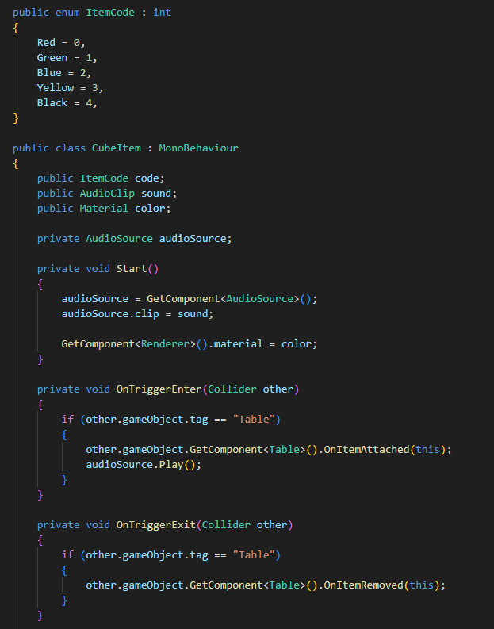

19. ábra Megfelelő szín kiválasztása

ItemCode(): Meghatározza, hogy a gömböknek milyen színe legyen és a színeket különböző id-hoz társítja

Start(): A játékot elindítja amit egy hangjelzéssel is jelez, illetve elkezdi a mintasorozatot is.

OnTrigger (Enter/Exit): Ellenőrzi, hogy a gömbök a megfelelő helyen vannak-e, illetve ha a mintasorozatot ismétli a játkos kontroller trigger megnyomásakor ellenőrzi hogy melyik gömbre kattintott a játékos

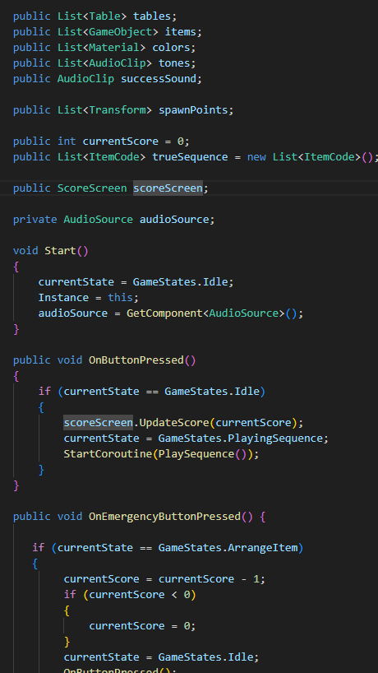

20. ábra Scoreboard frissítése (bal oldal) és Eredmény kiírása (jobb oldal) kódrészlet

CurrentScore: alapértéke 0 egy játék végén pedig értéke frissül a játékban elért eredménytől függően

Start(): Elindítja a az adott játékok egy hangfájl lejátszása segítségével.

OnButtonPressed(): Eltárolja egy adott játék után az eredményt és frissíti a jelenlegit eredményét a játékosnak.

OnEmergencyButtonPressed(): Ha a alkalmazás során a eredmény értéke negatív lenne automatikusan vissza állítja eredeti értékére

21. ábra Játékmenet működésének kódrészlete:

* 1. **ClearTable**: Ez a metódus törli az asztalhoz csatolt összes gömb színét, és visszaállítja az asztalon a kockákákat az alapértelmezett színre.
  2. **SetCode:** A gömbök tárgykódját a paraméterként megadott új értékre állítja be.
  3. **SetColor**: A gömbök színét a paraméterként átadott megadott színre változtatja.
  4. **OnItemAttached:** Olyan metódus, amelyet akkor hívnak meg, amikor egy elemet csatolnak a mintához. Ellenőrzi, hogy az elem nincs-e még csatolva; ha nincs, hozzáadja az elemet a csatolt elemek listájához, majd meghív egy metódust a sorrend ellenőrzésére.
  5. **OnItemRemoved**: Ezt a metódust akkor hívja meg a program, amikor egy elemet eltávolítanak a mintázatból. Ellenőrzi, hogy az elem szerepel-e a csatolt elemek listájában, és ha igen, eltávolítja.
  6. **HasTheCorrectItem()**: Ez a metódus a csatolt elemek listájának minden egyes elemét ellenőrzi, hogy a kódja megegyezik-e a asztal elemkódjával. Ha talál egyezést, **true-t** ad vissza, ami azt jelzi, hogy a helyes elem a mintában van.

### Bevásárló lista játékhoz tartozó kódok

22. ábra Bevásárló lista tárgygyűjtésről szóló kódrészlet

* **Tétel azonosítása**: Minden elemnek van egy **itemName** változója, amely egyedileg azonosítja azt. Ez a név használható a játékos számára történő megjelenítésre vagy a begyűjtött tárgyak nyomon követésére.
* **Gyűjtési jelző**: Az **isCollected** jelző ellenőrzi, hogy az elemet begyűjtötték-e, megakadályozva, hogy többször is begyűjtsék.

23. ábra Bevásárló lista játék kosarához tartozó kódrész

**Tétel tárolása**: Az összegyűjtött **tételobjektumok** listáját vezeti. Ez a lista bármikor elérhető a kosár tartalmának ellenőrzéséhez.

**Tétel hozzáadása**: Biztosít egy **AddItem** metódust egy **Item** hozzáadásához a kosárhoz, amelyet az **Item** szkript hív meg, amikor egy Itemet összegyűjtöttek.

**List Items**: Egy opcionális metódus az összes összegyűjtött tárgy nevének kiadására, ami hasznos a hibakereséshez vagy a kosár tartalmának megjelenítéséhez a játékos számára.

24. ábra A. bevásárló lista játék a kosárba helyezés menetéhez tartozó kódrészlet

**Kosár pozíció**: A szkript mostantól tartalmaz egy nyilvános Transform **cartTransformot**, amelyet a játékjelenetben a tényleges kocsi objektumhoz kell rendelni. Ez a Transform határozza meg, hogy az összegyűjtött tárgyak hova lesznek elhelyezve.

**GetCartPosition**: Egy metódus a kocsi aktuális pozíciójának lekérdezésére, amely megadja a célpozíciót, ahová a tárgyakat vizuálisan le kell tenni, amikor összegyűjtik őket.

# SQL adatbázis

24. ábra Adatbázis modell

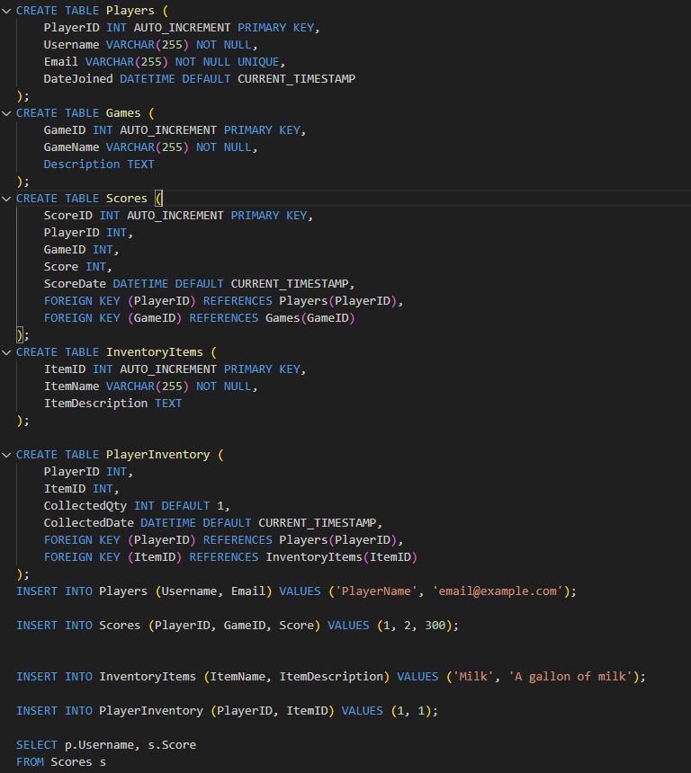

25. ábra Adatbázisról készült képernyőfotó

## Adatbázis Elemei:

26. ábra A játékos adattábla

Ez a táblázat a VR-játékok játékosainak alapvető adatait tárolja. Minden rekord egy egyedi játékost képvisel, és tartalmazza a játékos azonosítóját, felhasználónevét, e-mail címét és a játékhoz való csatlakozás dátumát.

27. ábra A játékok adattábla

Ez a táblázat a VR-alkalmazásban elérhető összes különböző játékot felsorolja. Tartalmazza az egyes játékok azonosítóját, a játék nevét és egy leírást, amely a játék célját vagy játékmechanizmusát magyarázza.

28. ábra Eredmények adattábla

A pontszámok táblázatban a játékosok által az egyes játékokban elért pontszámokat követheti nyomon. Kapcsolódik a Játékosok és a Játékok táblázatokhoz, és tárolja, hogy melyik játékos ért el egy adott pontszámot egy adott játékban, a pontszám értékét és a pontszám rögzítésének dátumát.

29. ábra Tárolt tárgyak adattábla

Ez a táblázat a bevásárlókocsis játékra jellemző, és a játékosok által gyűjthető tárgyakat tartalmazza. Minden egyes tárgy azonosítóját, nevét és a tárgy leírását tárolja.

30. ábra Játékosnál tárolt tárgyak adattábla

A PlayerInventory rögzíti a játékosok által a kosaras játékban összegyűjtött tárgyakat. Nyomon követi, hogy egy játékos hány darabot gyűjtött össze az egyes tárgyakból, és mikor gyűjtötte be őket, és visszahivatkozik a Players és a Inventory Items táblákra.

31. ábra Adatok rögzítésének, illetve frissítésének SQL függvényei

A Players függvény regisztrál egy új játékost a felhasználónév és az e-mail cím hozzáadásával a Játékosok táblázathoz. A Score függvény naplózza egy játékos pontszámát egy adott játékban azáltal, hogy beírja azt a pontszámok táblázatba.

A Inventory Items függvény új tárgyakat add a játékos raktárához a bevásárló lista játékban. A PlayerInventory függvény pedig frissíti a játékos raktárában található tárgyak listáját.

32. ábra Eredmény meghatározása a játékok után SQL függvény

Pontszámok lekérése egy játékhoz kikeresi egy adott játék legjobb pontszámait, és csökkenő sorrendben mutatja a felhasználóneveket és a pontszámokat.

33. ábra A játékos által eltárolt tárgyak ellenőrzésére szolgáló SQL függvény

Egy adott játékos által a bevásárlókosaras játékban összegyűjtött tárgyak adatainak lekérdezése, a tárgyak nevének és mennyiségének feltüntetésével.

# Fejlesztés és Tesztelés

## Fejlesztés menete (Tervezés)

A Fejlesztés első részében megterveztem a játékok felépítését, illetve a működés mechanizmusát.

Irodalomjegyzék

|  |  |
| --- | --- |
| [1] | „Simon játék: 'Simon (játék)' (2023) Wikipedia” [Online]. Available: https://en.wikipedia.org/w/index.php?title=Simon_(játék)&oldid=1149697440 (Hozzáférés ideje: 2024 április 1) |
| [2] | Memória játék: "Memóriajáték" (2020) Wikipédia. Elérhető: https://hu.wikipedia.org/w/index.php?title=Mem%C3%B3riaj%C3%A1t%C3%A 9k&oldid=22487704 (Hozzáférés ideje: 2024 április 1) |
| [3] | Enhance VR: Enhance VR - Új játék és tartalom! | SideQuest Elérhető: https://sidequestvr.com/app/307/enhance-vr-new-game-and-content (Hozzáférés ideje: 2024 április 1) |
| [4] | Brugada-Ramentol, V., Bozorgzadeh, A. és Jalali, H. (2022) "Enhance VR: A Multisensory Approach to Cognitive Training and Monitoring", Frontiers in Digital (Hozzáférés ideje: 2024 április 1) |
| [5] | Water Bears VR: Water Bears. Elérhető: http://waterbearsgame.com/ (Hozzáférés ideje: 2024 április 1) |
| [6] | Water Bears VR a Steamen Elérhető: https://store.steampowered.com/app/394130/Water_Bears_VR/ (Hozzáférés ideje: 2024 április 1) |
| [7] | Blender: 'Blender (program)' (2021) Wikipédia. Elérhető: https://hu.wikipedia.org/w/index.php?title=Blender_(program)&oldid=24164351 (Hozzáférés ideje: 2024 április 1) |
| [8] | Unity: 'Unity (játékmotor)' (2023) Wikipédia. Elérhető: https://en.wikipedia.org/w/index.php?title=Unity_(game_engine)&oldid=114938 2691 (Hozzáférés ideje: 2024 április 1) |
| [9] | OpenXR - Nagy teljesítményű hozzáférés az AR és VR - összefoglaló néven XR - platformokhoz és eszközökhöz (2016) The Khronos Group. Elérhető: https://www.khronos.org/openxr/ (Hozzáférés ideje: 2024 április 1) |
| [10] | XR Toolkit: XR Interaction Toolkit | XR Interaction Toolkit | 2.3.1 Elérhető: https://docs.unity3d.com/Packages/com.unity.xr.interaction.toolkit@2.3/manual/i ndex.html (Hozzáférés ideje: 2024 április 1) |
| [11] | C#:'C Sharp (programozási nyelv)' (2023) Wikipédia. Elérhető: https://en.wikipedia.org/w/index.php?title=C_Sharp_(programming_language)& oldid=1147194949 (Hozzáférés ideje: 2024 április 1) |
| [12] | Quest 2’ (2023) Wikipedia. Elérhető: https://en.wikipedia.org/w/index.php?title=Quest_2&oldid=1148118376 (Hozzáférés ideje: 2024 április 1) |
| [13] | Github Wikipedia Elérhető:  https://en.wikipedia.org/wiki/GitHub  (Hozzáférés ideje: 2024 április 6) |

[14]. MySQL Wikipedia Elérhető:

https://en.wikipedia.org/wiki/MySQL

(Hozzáférés ideje 2024.április.8)

Mellékletek

Ábrajegyzék

1. ábra: Enchance Vr képernyő képe 12

2. ábra: Water Bears Vr képernyőképe 13

3. ábra: Libarium Vr játék képernyőfotója 14

4. ábra: Labyrinth Vr képernyőfotó 15

5. ábra: Vr memória játék képernyőképe és az indítási képernyő 21

6. ábra A beállítások menüpont és a készítő menüpont képernyőképe 21

7. ábra: Vr memória Simon játék indító képernyőképe 22

8. ábra Simon játék főmenüje 22

9. ábra Simon játék leírásáról készült képernyőfotó 23

10. ábra A bevásárló lista játék főmenüje 23

11. ábra A bevásárló lista játék start menüje 23

12. ábra A bevásárló lista játék leírás menüje 24

13. ábra: Kézmozgatási funkciók programkódjának képernyőképe 25

14. ábra: Tárgyfelvételi animáció programkódjának képernyőképe 26

15. ábra: Tárgyfelvételi animáció programkódjának képernyőképe 26

16. ábra: A teleportálás programkódjának képernyőképe 27

17. ábra: Kamera mozgás programkódjának képernyőképe 27

18. ábra: Játékos választó menüpont 28

19. ábra Megfelelő szín kiválasztása 28

20. ábra Scoreboard frissítése (bal oldal) és Eredmény kiírása (jobb oldal) kódrészlet 29

21. ábra Játékmenet működésének kódrészlete: 30

22. ábra Adatbázis modell 31

23. ábra Adatbázisról készült képernyőfotó 31

24. ábra A játékos adattábla 32

25. ábra A játékok adattábla 32

26. ábra Eredmények adattábla 32

27. ábra Tárolt tárgyak adattábla 33

28. ábra Játékosnál tárolt tárgyak adattábla 33

29. ábra Adatok rögzítésének, illetve frissítésének SQL függvényei 33

30. ábra Eredmény meghatározása a játékok után SQL függvény 33

31. ábra A játékos által eltárolt tárgyak ellenőrzésére szolgáló SQL függvény 34

Táblázatjegyzék

**Nincs ábrajegyzék-bejegyzés.**